**А мы снова на гастроли!**

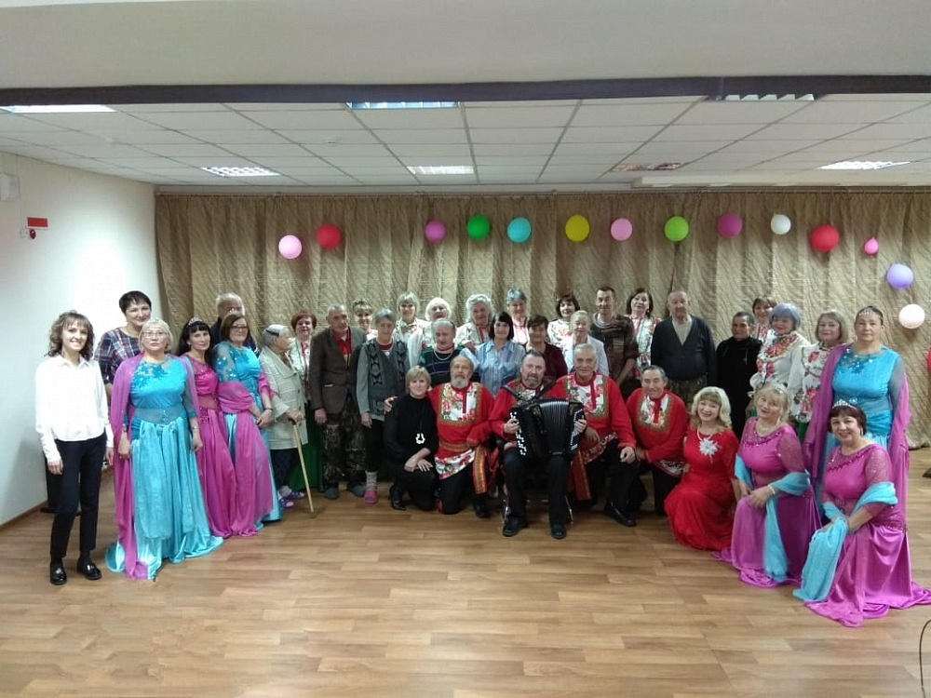

Напомним, что в этом году, Благотворительный фонд «Кристалл», вновь стал победителем конкурса Фонда Президентских грантов. Уже с сентября 2019 г., мы приступили к реализации замечательного проекта – «Время новых возможностей»  
В рамках данного проекта, подопечные Фонда, с большим энтузиазмом окунулись в творческий процесс. На протяжении года под чутким руководством профессионального хореографа и руководителя хоровой студии, они репетировали различные художественные номера: восточные танцы, песни разного репертуара.  
С концертными номерами мы побывали в разных культурных заведениях, как в рамах Республики Хакасия, так и за ее пределами в Красноярском крае. Наши артисты и сегодня 22 ноября выехали с благотворительной миссией для поднятия духа, положительных эмоций в Саяногорское Геронтологическое отделение ГАУ РХ «Объединение «Абаканский Пансионат ветеранов», для проживающих в нем на постоянной основе пенсионеров, инвалидов!  Пенсионеры там проживают постоянно, пансионат рассчитан на 50 человек, на данный момент заселен на 99 %.  Им там одиноко и скучно, но мы хоть на один денек подарили им чуточку внимания, в ходе концертной программы постояльцы улыбались, подпевали, а ножки не произвольно подтопывали по ритм музыки. Именно улыбки, это огромная благодарность для наших артистов.  
Творческий коллектив хоровой студии «Звезды Кристалла», порадовал всеми любимыми, звонкими песнями и душевными стихами. А студия восточного танца «Кристалл», продемонстрировала восточное направление танца. В конце концертной программы зрители отблагодарили гастролеров овациями, криками браво. Искренне ну а артисты в свою очередь вернулись домой и снова репетиции, подготовка к новым путешествиям!